ЄДНІСТЬ ДЕРЖАВИ, ЄДНІСТЬ ЦЕРКВИ, ЄДНІСТЬ НАЦІЇ
В ЄДНОСТІ СИЛА, ДОБРОБУТ І ПЕРЕМОГА!

МІЖНАРОДНА НАУКОВО–ПРАКТИЧНА КОНФЕРЕНЦІЯ
«АНДРЕЙ ШЕПТИЦЬКИЙ – ЦЕ УКРАЇНА: БУДІВНИЧИЙ КНЯЗЬ, ЛІДЕР!»

Наукова робота
на тему:
«Андрей Шептицький – духовно–культурне виховання»

Роботу виконала
Викладач історії ВПУ-19
Рип’янчин Тетяна Миколаївна

Дрогобич 2017

АНДРЕЙ ШЕПТИЦЬКИЙ

(1865-1944)

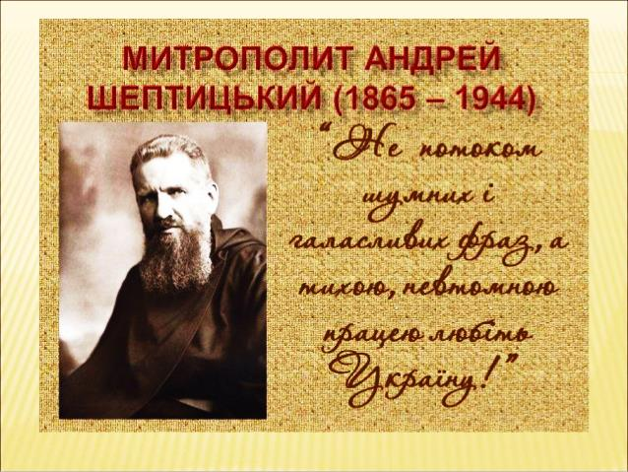

План
1. Андрей Шептицький – духовний будівничий української нації.
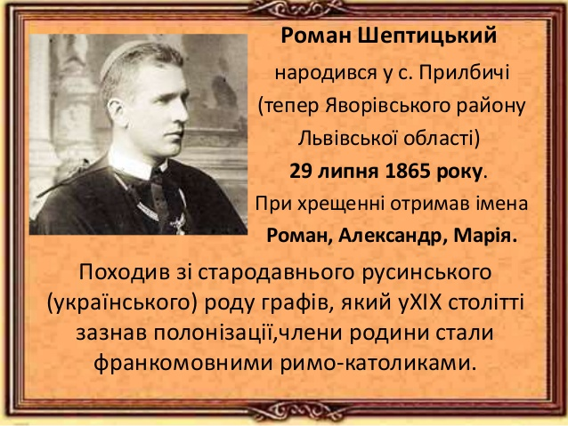
2. Найвизначніший діяч української історії та культури ХХ століття.
1. Андрей шептицький - духовний будівничий української нації

Якби ми хотіли назвати чотири українські постаті, що репрезентують найкраще ментальність українського народу, то прийшли б до такого висновку: поетично-ліричну сторінку нашої української психіки і характеру найкраще уособлює Тарас Шевченко. Вдумливість, народну мудрість і філософську думку — Григорій Сковорода... Найкраще втілення сильної духом, а водночас ніжної української жінки — Леся Українка... Врешті, найвизначнішим втіленням місіонера, духівника, релігійно-церковного велетня є митрополит Андрей Шептицький. Один із священнослужителів сказав, що цю неймовірно велику постать не може проминути мовчанкою ні приятель, ні ворог, ні убогий, ні багатий, ні політик, ні аполітичний тип, ні релігійна, ні безрелігійна людина, ні науковець, ні неписьменний; ніхто не може і не сміє. Такі люди дорогі для нації і складають її золотий запас. Cаме тому ця велична особистість і стала об’єктом мого дослідження.
Родом Андрей Шептицький зі Львівщини. Майбутній митрополит отримав належні походженню прекрасне виховання і освіту. Спочатку вдома, згодом — у гімназіях Львова та Кракова. Студіював право та теологію у Вроцлавському та Краківському університетах. Одержав титул доктора права Ягеллонського (Краківський) університету, навчався на юридичному факультеті у Мюнхені та на філософському — у Відні.
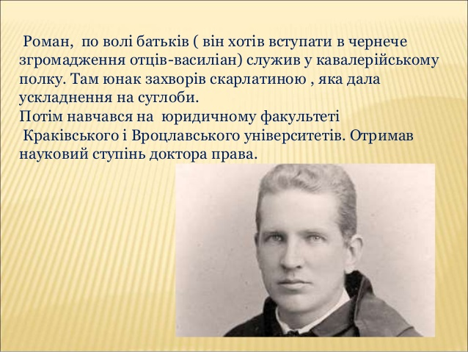
Визначній постаті митрополита Андрея Шептицького належить важливе місце у формуванні націєтворчих і державотворчих процесів, зокрема – в царині консолідації української нації. Він, лишаючись на рідному українському ґрунті, переріс у постать вселюдського масштабу, ставши один із найвизначніших діячів української історії і культури ХХ століття. Усебічна обдарованість Великого Українця, глибоко аналітичний склад розуму асоціювалися з мудрою тактикою глави Церкви та громадського і політичного діяча. Андрей Шептицький - відважний політик, який не тільки провів галицьке українство через дві світові війни і жорна окупацій, але й залишив вражаюче актуальне бачення української держави, ставши духовним будівничим української нації. Недарма у народі називали його українським Мойсеєм.
Андрея Шептицького з-поміж політичних діячів вирізняла особлива сміливість. Він був здатний плисти проти течії тоді, коли вона, на думку митрополита, несла його народ у невірному напрямі. Його «земною» метою була українська державність. Шептицький розумів, що врятувати українців без держави неможливо, тому і був абсолютно послідовним у досягненні цієї мети.
Він постає в нашій уяві як символ нескореного духу нації, її працелюбності, толерантності, незламності, мудрості. У посланні до духовенства «Наша програма» Андрей Шептицький писав: «Я українець з діда-прадіда». Піклування про долю України було для митрополита Андрея справою всього його життя. Вражають останні прижиттєві слова патріота: «Україна звільниться від свого упадку та стане державою могутньою з’єднаною, величавою, яка буде дорівнювати другим високорозвинутим державам. Мир, добробут, щастя, висока культура, взаємна любов і злагода будуть панувати в ній».
Проявом глибокого патріотизму митрополита Андрея, на думку професора Анатолія Колодного, було те, що Україну він називав «Рідною Хатою». І це не просто образний вислів. Саме українська хата була тією колискою нашого народу, в якій від покоління до покоління передавалися його традиції, художні смаки, мораль, світобачення. Андрея Шептицького турбувало й те, що ця Хата хоч і рідна, але поділена ворогуючими братами. Проте, на його думку, український народ є одним народом і йому належить стати монолітом.
Думки й поучення митрополита Андрея у посланні «Як будувати Рідну Хату», мабуть, більш актуальні сьогодні, аніж тоді, коли він їх уперше писав, а це 1941 рік, тобто за 50 років до прийняття Акта про проголошення незалежності України. Україна, хоча вільна й незалежна, усе ще знаходиться у критичній ситуації під оглядом політичного, економічного життя разом із соціальними негараздами та, особливо, морального здоров'я своїх громадян. Документ «Як будувати Рідну Хату» містить вказівки, як вийти із важкого становища, як морально оздоровити жителів нашої держави. Тому потрібно, щоб український народ знайшов там розв'язки на різні проблеми й труднощі, що їх на даний момент має Україна.
Духовні заповіти Андрея Шептицького можуть сприяти консолідації сучасної української нації, нації політичної, державницької, але ментально розшарпаної, духовно розрізненої. А митрополит знав, як це робити. «Ясно, як на долоні, що Рідна Хата не повстане, що не буде українського моноліту, коли українці-самостійники не зможуть, всупереч усім різницям, які їх ділять, завести поміж собою якнайбільшу єдність. Тієї єдності Україні треба, і ця потреба накладає на нас усіх обов’язки, від виконання яких залежить ціла будучність Батьківщини. Якщо хочемо всенаціональної Хати хотінням глибоким і щирим, якщо та воля не є тільки фразою, ілюзією, то вона мусить проявлятися діяннями, і те діяння мусить вести до єдності».
Культурно-просвітницька діяльність митрополита спрямовувалася на піднесення моралі й духовності народу до того рівня, на якому з’являється свідома масова готовність до практичної роботи заради національного державного будівництва. Це, в першу чергу, меценатська діяльність, допомога здібній молоді, консолідація творчих сил, виховна робота через освіту, просвітні й спортивні товариства, часописи і книги, масові заходи з обов’язковим поєднанням двох засад – національної і релігійної. «Хто має владу, мусить дбати про добро тих, кому служить», - вважав митрополит.
Для Андрея Шептицького Батьківщина, нація – поняття насамперед духовне і моральне, що перебувають в єдності і творять єдиний живий організм. «Завдання українського народу буде в тому, щоб створити такі суспільно-християнські обставини, які запевнювали б громадянам правдиве й стале щастя та мали досить внутрішньої сили, щоб поборювати тенденції внутрішнього розкладу й успішно захищати межі від зовнішніх ворогів. Такою могутньою та запевняючою щастя всім громадянам організацією може бути Батьківщина тільки тоді, коли буде подібний до моноліта організм; словом, коли це буде не тільки матеріальне, але і моральне тіло». А опертися єдність хати має, на думку митрополита, на національну єдність. «Український народ є одним народом, дехто схоче навіть сказати: одним організмом, тому й належиться йому стати і суцільним національним твором», - стверджує Андрей Шептицький.
«Що ж робить якесь число людей народом? – запитує далі він. – Передовсім мова. Всі, що по-українськи говорять, або що вважають українську мову за рідну, будуть становити український народ». Отже, для митрополита мова є одним із чинників, що творять народ. Адже рідна мова закладена в людині на рівні національного генетичного коду. Крім мови, конституційним елементом національності буде, на думку Шептицького, стихійна, малосвідома воля всіх одиниць об’єднатися в одну організацію.
Пророчо і актуально звучать сьогодні слова митрополита Андрея з далекого 1941 року: «Усі, хто почуваються українцями і хочуть працювати для добра України, нехай забудуть про які-небудь партійні роздори, нехай працюють в єдності і згоді над відбудовою так дуже знищеного…нашого економічного, просвітного і культурного життя. Тоді на підвалинах солідарності і усильної праці всіх українців повстане соборна Україна не тільки як велике слово і ідея, але як живий, життєздатний, здоровий, могутній, державний організм, побудований жертвою життя одних, а муравельною працею, залізними зусиллями і трудами других».
Андрей Шептицький – це надзвичайно чітке бачення того, якою має бути держава Україна, як її треба будувати і які підводні камені траплятимуться на цьому шляху. Він не сумнівався, що Боже Провидіння дасть українському народові виконати його природне право – «вибрати собі й установити форму управи своєї Рідної Хати», але закликав до мудрості, моральності й інтелектуальної глибини у справі реалізації цього права. Тому доля Рідної Хати у наших із вами руках. Адже моральний обов’язок індивіда, на думку А.Шептицького, виконувати природний закон і бути клітинкою національного організму.
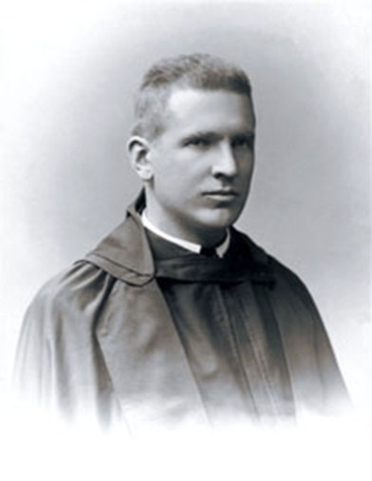
Гімназист Андрей Шептицький

разом з Папою Римським реформував УГКЦ
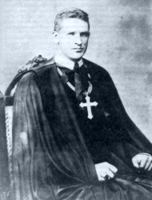
2. Найвизначніший діяч української історії та культури ХХ століття.

Митрополит Андрей Шептицький — людина широкого світогляду і незламної волі. Він міг зробити блискучу світську кар’єру, проте присвятив себе духовному служінню. На його долю випало багато випробувань, але, незважаючи на це, він ніс слово правди. Не треба забувати, що походив з римо- католицької родини та присвятив своє життя українцям і Українській греко- католицькій церкві. Ось як писав про нього його сучасник, українець, який проживав у Росії, Ю.Стрижовський: «Митрополит граф Андрей Шептицький – переконаний католик, але вірний східному обряду, уніат за духом, щирий патріот свого народу і свідомий син України-Руси»
Митрополита турбувало багато питань, серед яких і проблеми виховання підростаючого покоління. Своїми пастирськими листами, промовами, власним прикладом він намагався прищепити молоді найкращі чесноти.
Безумовно, підґрунтям його поглядів є та наука, яку виніс з батьківської хати. Він і його брати, один з яких – Казимир – також став священиком, виховувалися у побожній родині. Наприклад, в одному з листів до Казимира бабця Софія, що походила з роду Яблоновських, писала: «Релігія підносить людину, ушляхетнює її, без неї стаєш ледве чи не твариною. Старайся зрозуміти, що праця дає, а чим чистота нагороджує в житті і в смерті. Дав тобі Бог добру пам’ять і здібність до науки, дякуй Господеві Твоєму, але не гордися цим, бо лише вжиті на славу Бога і користь ближнього мають ті якості цінність, інакше є порожньою блискіткою».
У такій релігійній атмосфері виховувалися брати Шептицькі і, безумовно, релігійність вплинула на формування їхніх поглядів та переконань.
Митрополит Андрей Шептицький був духовною особою, проте його цікавило і світське життя. Коло його турбот було дуже й дуже широким: він турбувався про підтримку освітніх та культурних установ, його хвилювали проблеми навчання і виховання, він опікувався українською родиною.
Проте якщо проаналізувати сучасні публікації про цю непересічну особистість, то здебільшого його життєвий і творчий шлях ставали об’єктом уваги істориків, зокрема В.Ідзя, Я.Біласа, Л.Крупи, які досліджували роль митрополита у суспільно-політичному житті та національно-визвольному русі українців. Спадщина Андрея Шептицького глибоко аналізувалася у працях богословів, зокрема, його роль в екуменічних процесах висвітлив Іван Шевців. Не оминули науковці педагогічний аспект діяльності митрополита. Наприклад, У. Яцишин дослідила внесок УГКЦ у виховання патріотичного світогляду галицької молоді.
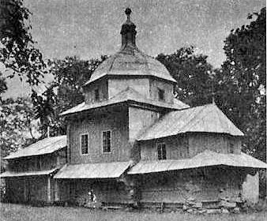
Роль Церкви, на думку митрополита Андрея Шептицького, полягала також у тому, що вона була і є найбільшою виховною силою. Відтак зі сказаного можна узагальнити, що Церква не лише здійснює релігійне виховання, але й сприяє моральному становленню особистості, формуванню її національної самосвідомості та естетичних смаків, тобто здійснює всебічний розвиток особистості.

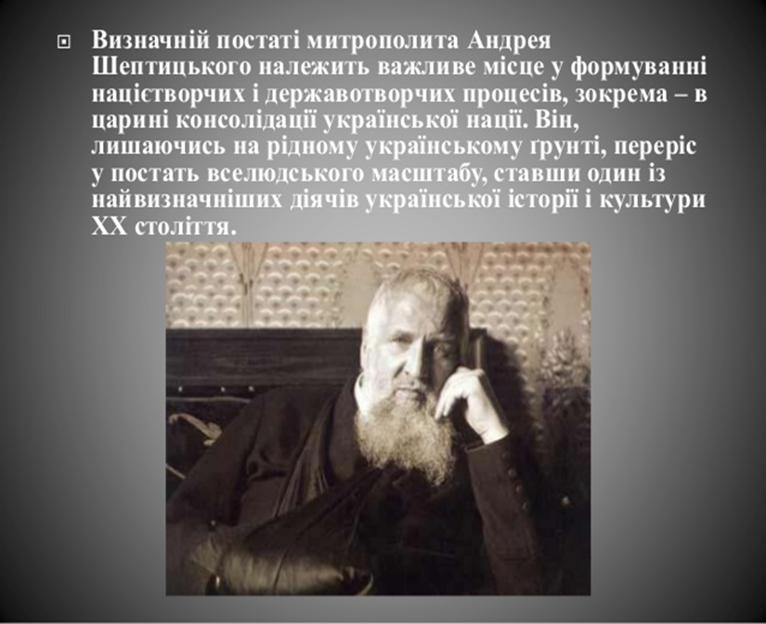
Митрополит Андрей Шептицький великою мірою доклався до того, аби Церква була потужною виховною організацією. Він уважав, що «добра наука і добре вихованнє дітей — то річ так важна і так цінна, що майже на то ціни нема». У цій своїй праці він закликав, щоб з кожної проповідниці проповідала Церква народною українською мовою, виховувала дітей в українському народному дусі, вчила любити свою Батьківщину, наказувала триматися східного обряду, несла народові освіту, вчила його тверезості і моральності, згоди і любові, підтримувала всі добрі справи — просвітні чи економічні, дбала про добро народу.
Метою виховання, на думку митрополита, є виховання молоді «на святих християн і правдивих громадян». Молодь треба виховувати в щирій любові до Вселенської Церкви та до Батьківщини.
Зрозуміло, що для реалізації цієї мети потрібно прищепити «в душу дитини ті християнські чесноти, які зроблять із неї доброго патріота і мудрого громадянина», адже «страшним небезпеченьством для дітей — вирости без віри, без релігії, без моральности».
Отже, однією з найголовніших цінностей Андрей Шептицький вважав віру. Саме вона стримує людину від спокус та гріха. Для того, щоб їх уникати, людині недостатньо розуму і сумління. «Людський розум не може власною силою добре пізнати Бога і Його святої волі». Для того, щоб осягнути спасіння, Бог нагородив людину св. Вірою, яка просвітлює розум. Крім того, дав Бог людині Любов. Вона повинна щиро полюбити свою Віру і жити так, як вона наказує. «Бо мертвою є віра такого християнина, що не має у своєму житті діл віри». А третя цінність — то Надія, надія на вічне спасіння, якого треба прагнути і задля якого треба жити.
При цьому не можна не помітити турботи митрополита про збереження українцями національної ідентичності. Абсолютні вічні вартості він щоразу намагається гармонійно переплітати з національними. Необхідність плекання Віри він пов’язує зі збереженням народності. Застерігаючи молодь від переходу в іншу віру, о. Андрей Шептицький писав: пресвітеріани «знають, що коли підкопають віру, в коротці відберуть обряд і затратиться народність». Закликаючи до любові, наголошує, що «християнин має любити усіх людей, але це не перешкоджає, що найпершою любов’ю має любити свою родину і свою вітчину».
Кожна людина повинна серцем прийняти усі християнські чесноти та розвинути у собі «чисте, вільне від гріхів сумління». Так братів Шептицьких навчала і їхня матір, яка, зі спогадів Казимира Шептицького, на всі душевні сумніви відповідала: «В кожній справі насамперед не питатися світу, що будуть люди думати і казати, але передусім питатися власного сумління, що Бог про те може думати і яка в тому відношенні може бути його воля». Почуття моральності, на думку митрополита, є вродженим, про що й свідчить совість людини. Саме воно допомагає людині розуміти, що таке добро, а що — зло, що таке обов’язок і право, кривда і справедливість, чесноти і лукавство, заслуги і провини. Якщо б у людини такого почуття не було, її життя було б постійною боротьбою з усім та усіма, а ідеалами — тваринні інстинкти. Тому почуття моральності треба безнастанно плекати та розвивати. Усвідомлюючи важливість сім’ї у формуванні цінностей підростаючої особистості, митрополит неодноразово наголошував на великій місії української родини: «…слаба та нещасна така суспільність, що складається з нещасних родин! Тому даремним було б зусилля забезпечити народові добробут, силу й щастя, а не подбати насамперед про те, що є першою умовою щастя й сили кожного зокрема. А тією основою людського життя є саме родина».
Звертаючись до батьків, Андрей Шептицький наголошував на необхідності подружньої злагоди, доброї сімейної атмосфери. Батьки повинні повсякчас пам’ятати, що мають стати прикладом для дітей. Вони повинні усвідомлювати, що виховують дітей не тільки для сьогодення, а й для майбутнього. «Єсли хочете, щоб вас діти на старість шанували, щоб вас колись не виганали з хати, дбайте завчасу о те, щоби діти добре знали і Божий закон і правди. Віри і щоб хотіли добре, по-християнськи чесно і учтиво жити і працювати. Дбайте о них, старайтеся, працюйте, бо від того залежить щастє ваше на старі літа, від того залежить і щастє ваших дітей. Бо лишень той щасливий, хто порядним чоловіком і добре знає свою віру і після неї жиє».

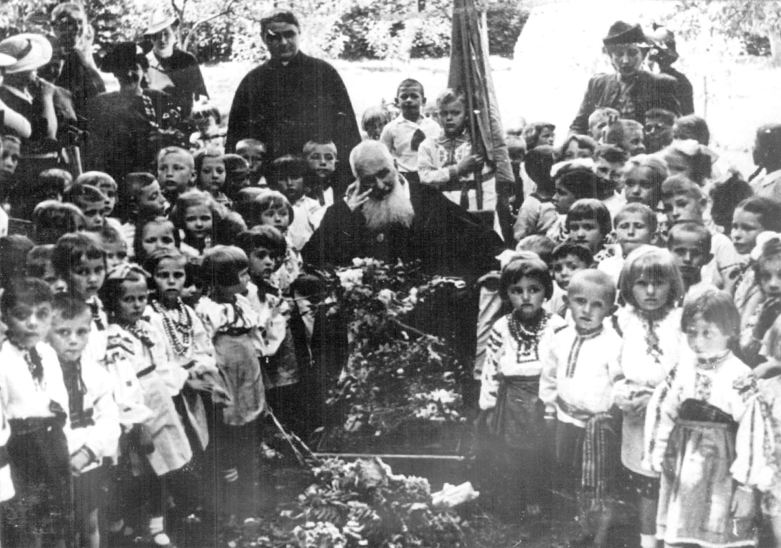
Квінтесенцією поглядів митрополита Андрея Шептицького на родину та родинне виховання є його Молитва за українську родину, у якій, звертаючись до Бога, просить: «Дай нашому народові якнайбільше добрих, святих християнських родин. Дай нам таких батьків, які голосно й відверто признавалися б до божественної Твоєї Євангелії і до Твоєї служби. Дай нам батьків, які для своїх дітей були б прикладом християнського життя, правдивими опікунами та добрими провідниками в житті. Дай нам таких матерів, що вміли б добре, по-християнськи виховувати своїх дітей, а для своїх чоловіків були б поміччю, потіхою та доброю радою. Дай нам таких дітей, які були б потіхою та славою батьків і красою свого народу».
Отже, митрополит покладав відповідальність за виховання дітей на сім’ю. Саме тут має відбутися перша наука дитини, тут мають закладатися основи моральності і релігійності. При цьому Андрей застерігає батьків, що невиконання батьківських обов’язків спричинить те, що «діти будуть злими християнами, не виростуть на чесних людей» і проклинатимуть колись пам’ять своїх родичів.
Помічником батьків у їхній виховній місії має стати школа. Про величезне значення школи у вихованні молоді говорять хоча б такі слова: «Від того чи є школа, чи нема і чи школа добра чи не добра, залежить ціла будучність молодого покоління. Де школи нема, там діти ростуть, як би в лісі, дико. Жадної просвіти не мають і не можуть собі дати ради в життю». Саме тому митрополит долучився до створення української гімназії, притулків для сиріт, матеріально підтримував вже існуючі школи, які ставали трансляторами найкращих виховних цінностей. У цьому полягало їхнє основне завдання. Зводити функцію школи до навчання читати, писати і рахувати у жодному разі не можна. Звертаючись до майбутніх учителів, Андрей Шептицький писав: «Ваша задача не полягає лиш в тім, щоб діти навчити читати, писати, рахунків. Ви маєте ті діти і виховати, виробити їх характер, навчити Божий закон заховувати, родичів слухати і поважати, маєте поставити основи моральности під їх будуче житє».
Відсутність шкіл митрополит вважав небезпечним, бо «як дитина до школи не ходить, то хиба трудно виробиться в ній чесний благородний характер, а не знати і коли навчиться всяких нечесних діл».
Для того, щоб школа якнайкраще виконувала свої функції, у ній повинен працювати вчитель-сподвижник, відданий педагогічній справі. До нього Андрей Шептицький ставив високі вимоги, адже «в добрих учителів буде добра наука, а в злих — зла». Учитель не лише повинен бути добре обізнаним зі своїм предметом, а насамперед бути добрим християнином, мати сильний характер і чисту совість. Він має бути справжнім українцем, щодня підтверджувати віру діями, бути добрим прикладом для вихованців. Учитель не повинен боятися труднощів, а має бути активним та дієвим. «Такий то буде діти і по руски вчити, навчить і катехизму, може научити і пісень церковних, і хор в церкві заложити і утримувати, одним словом може бути таким, якого потреба, що виховає ваші діти на добрих, чесних християн, на порядних людей».
Проаналізувавши погляди митрополита Андрея Шептицького, можна зробити висновок, що вони сформульовані у традиціях неотомізму. Церковний діяч стояв на позиціях об’єктивістського трактування цінностей, вважаючи їх даром Божим, а відтак — вічними і незмінними. Він був переконаним, що підростаючому поколінню з найраніших років потрібно прищеплювати цінності християнства. Проте не менш важливими Андрей Шептицький вважав національні вартості, називаючи основними інститутами виховання сім’ю та школу, намагаючись надавати їм якомога більше духовної підтримки. А відтак і Церква не стояла осторонь виховного процесу.
Зважаючи на вищевикладене, переконані, що спадщина митрополита Андрея Шептицького повинна бути детально дослідженою та слугувати сучасним педагогам провідником у їхній нелегкій праці.

Засуджував нацизм і рятував євреїв
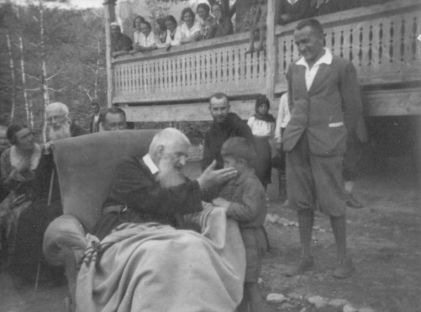

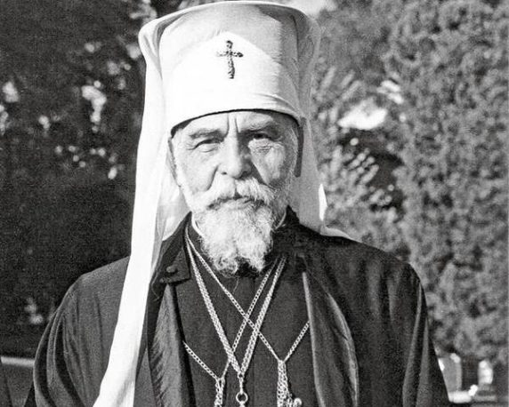
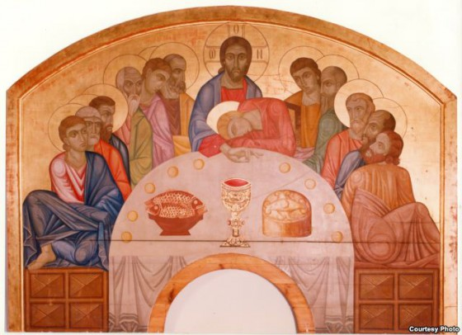
Знався у мистецтві, бо сам був митцем

Перший пам’ятник у Львові йому поставили ще за життя, другий – задовго після його смерті
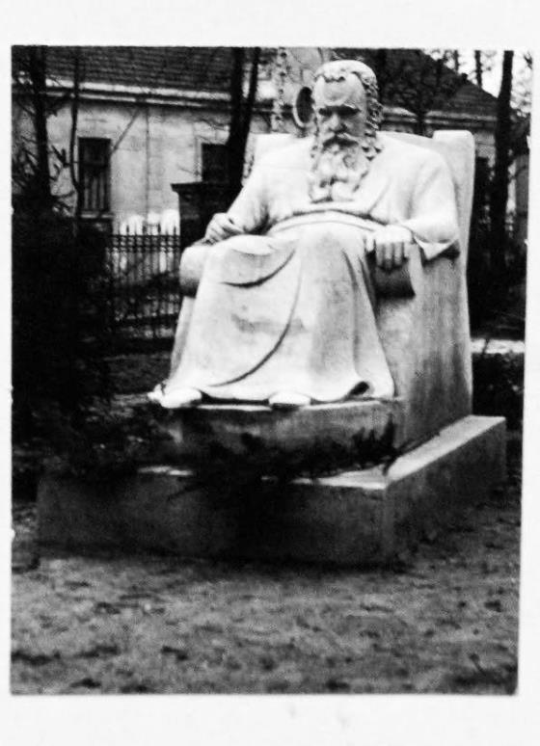

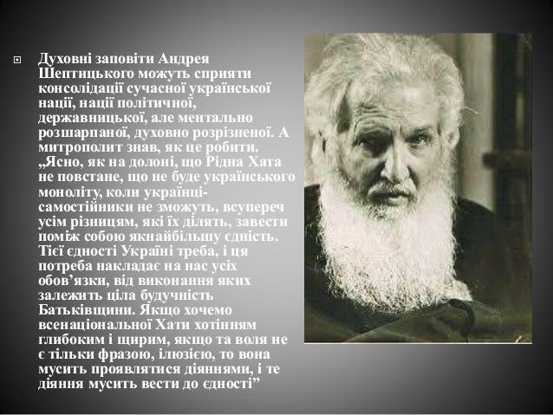
Література:
1. Державно-церковні відносини як чинник розвитку громадянського суспільства // Стратегії розвитку України: теорія і практика / За ред. О. С. Власюка. – К.: НІСД, 2002. – С. 147 - 186.
2. Васьків А. Митрополит Андрей Шептицький про проблеми політичної теорії та практики // Різдво Христове 2000. Статті й матеріали. – Львів: Логос, 2001. – С. 192 - 195.
3. Гайковський М. Митрополит Андрей Шептицький – честь і окраса церкви і українського народу // Берестейська унія (1596 – 1996). Статті і матеріали. – Львів: Логос, 1996. – С. 198 - 204.
4. Калинець І. Митрополит Андрей – духовний будівничий нації // Матеріали конференції, присвяченої життю і діяльності митрополита Андрея Шептицького. - Львів, 1990. - С. 51 - 56.
5. Колодний А. Андрей Шептицький про будівництво рідної хати // Християнство і національна ідея. (Науковий збірник). – Київ – Тернопіль -Краків: Укрмедкнига, 1999. - С. 17 - 23.
6. Митрополит Андрей Шептицький: життя і діяльність Церква і церковна єдність Документи і матеріали 1899 - 1944. Том І. – Львів:Свічадо, 1995. - 521с.
7. Митрополит Андрей Шептицький. Як будувати рідну хату. – Львів: Гердан, 2003.- 48 с.

